Vüqar Muradov
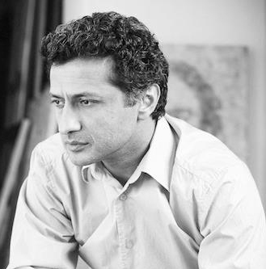
Muradov Vüqar Bilal oğlu 1967-ci ildə Bakı şəhərində anadan olmuşdur. O, 1986-cı ildə Ə.Əzimzadə adına Dövlət Rəssamlıq Məktəbini bitirmiş, sonra Mədəniyyət və İncəsənət Universitetinin rəngkarlıq fakültəsində təhsil almışdır.
Vüqar Muradov 1997-ci ildən Azərbaycan Rəssamlar İttifaqının üzvüdür. Rəssamın işləri İlk dəfə Rəssamlar İttifaqında təşkil olunan sərgidə nümayiş olunmuşdur. Rəngkarın “Simalar” silsiləsinə aid olan “Muğam”, “Adəm və Həvva”, “Mancanaqlı köhnə neft buruğu” rəsmləri olduqca diqqət çəkəndir.
Vüqar Muradov 1998-ci ildə Vaşinqtondakı “Lobbi Qalereyası”nda təşkil olunan “Müasir Azərbaycan rəssamları” sərgisində iştirak etmişdir. 2007-ci ildən Azərbaycan "Karikaturaçı Rəssamlar Birliyi"nin üzvüdür. 2006-cı ildə “Türksoy-9” proyekti çərcivəsində sərgidə, 2008 Danimarkada Beynəlxalq İncəsənət Festivalında iştirak etmişdir. 2007-cı ildə Beynəlxalq FEKO təşkilatına üzv olmuşdur.
Vüqar Muradovun 2001-ci ildə Fransanın Azərbaycandakı səfirliyində, 2009-cu ildə Bakıda “VüqART” fərdi sərgisi keçirilmişdir.Sonuncu f’rdi yaradıcılıq sərgisi 2016-cı ildə Azərbaycan Respublikasının Mədəniyyət və Turizm Nazirliyiyinin təşkilatçılığı ilə Bakıdakı Muzey Mərkəzində keçirilmişdir.
Əsərləri Azərbaycan, ABŞ, Fransa, Almaniya, Yaponiya, Lüksemburq, Rusiya, Hollandiya, İran və digər ölkələrdə dəfələrlə nümayiş olunmuş, muzeylərdə və şəxsi kolleksiyalarda saxlanılır.

